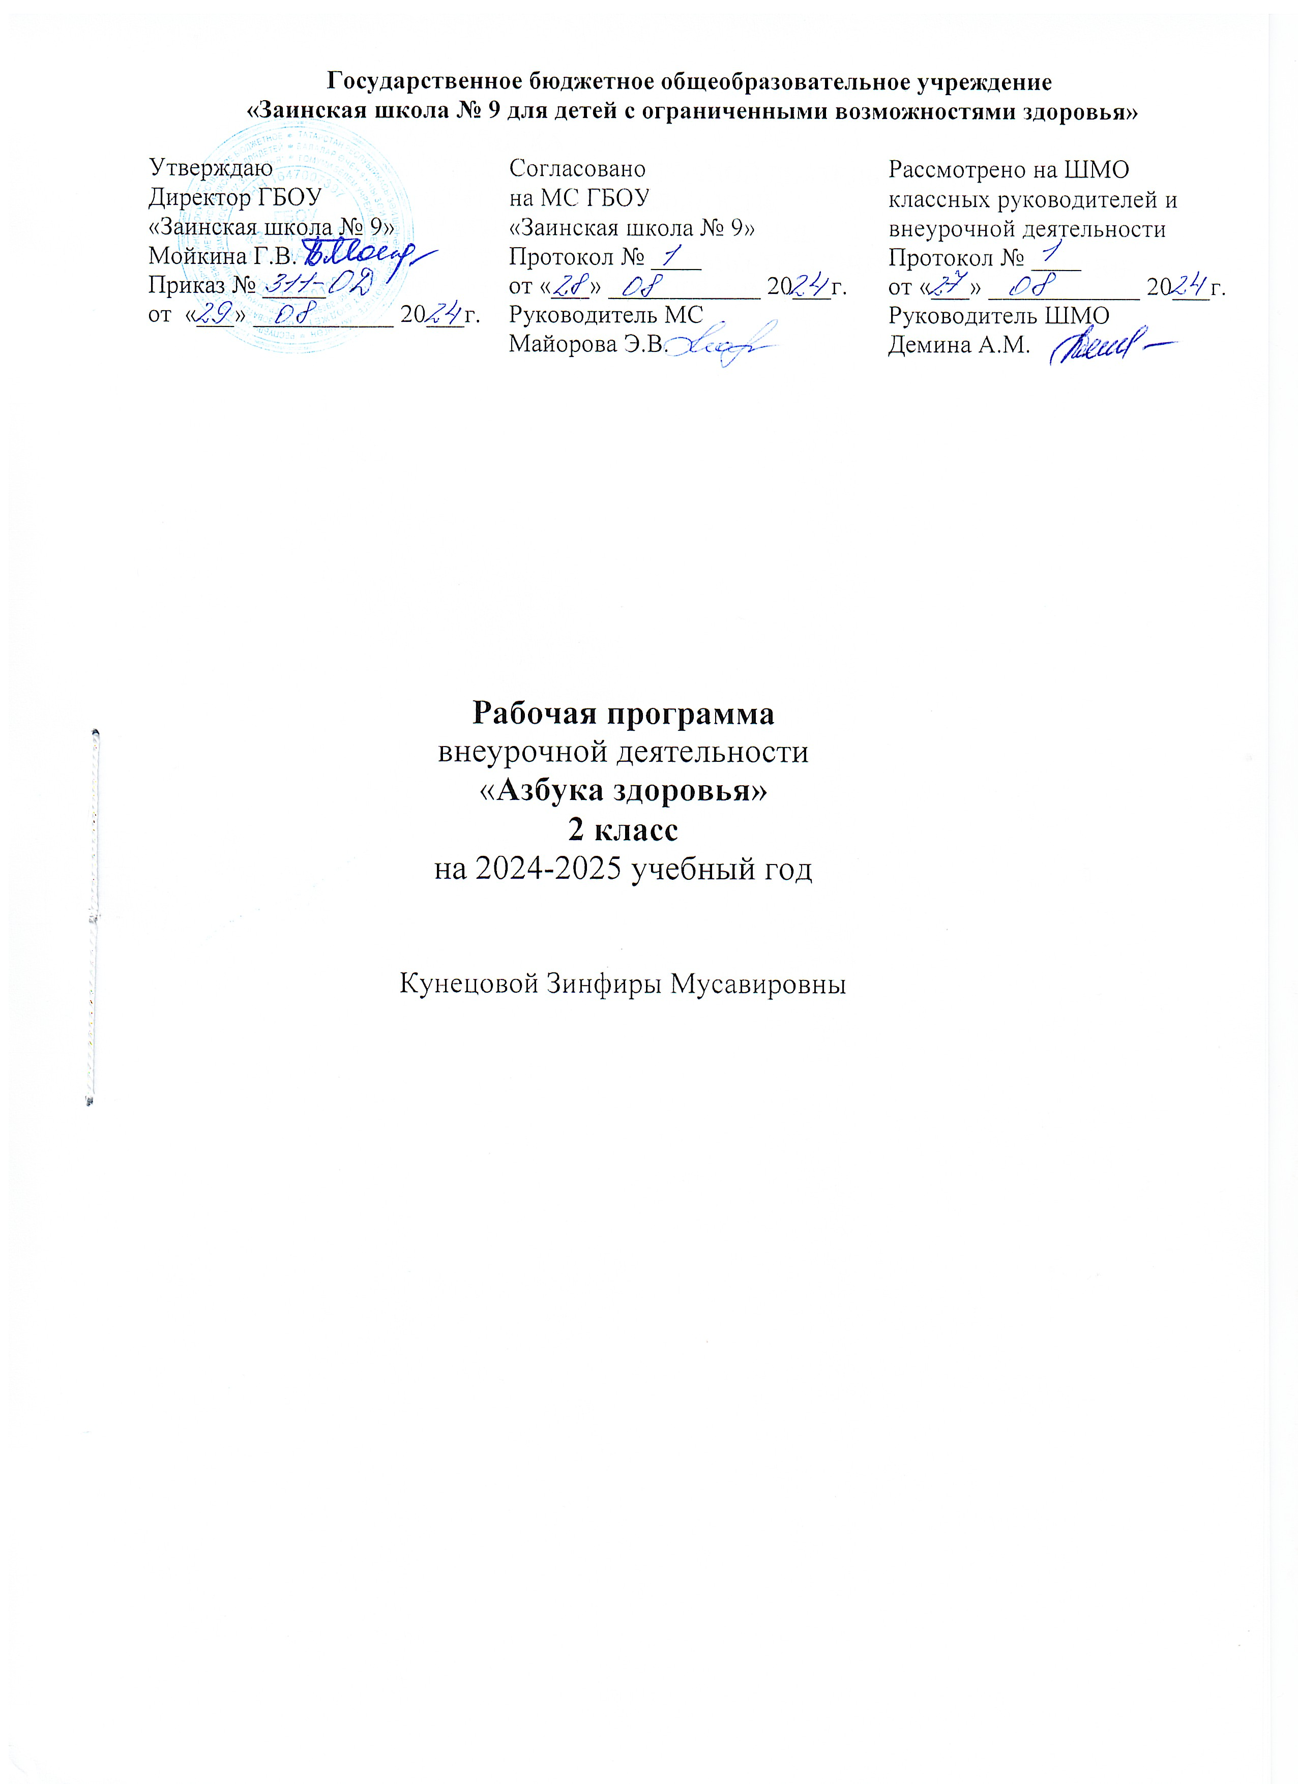

РАЗДЕЛЫ РАБОЧЕЙ ПРОГРАММЫ

- ПОЯСНИТЕЛЬНАЯ ЗАПИСКА
- ПЛАНИРУЕМЫЕ РЕЗУЛЬТАТЫ ВНЕУРОЧНОЙ ДЕЯТЕЛЬНОСТИ
- СОДЕРЖАНИЕ ВНЕУРОЧНОЙ ДЕЯТЕЛЬНОСТИ
- КАЛЕНДАРНО-ТЕМАТИЧЕСКОЕ ПЛАНИРОВАНИЕ
- УЧЕБНО-МЕТОДИЧЕСКОЕ И МАТЕРИАЛЬНО-ТЕХНИЧЕСКОЕ ОБЕСПЕЧЕНИЕ
- ЛИСТ КОРРЕКТИРОВКИ РАБОЧЕЙ ПРОГРАММЫ

ПОЯСНИТЕЛЬНАЯ ЗАПИСКА

Рабочая программа по внеурочной деятельности «Азбука здоровья» разработана на основе:
- адаптированной основной общеобразовательной программы образования обучающихся с легкой умственной отсталостью (интеллектуальными нарушениями) ГБОУ «Заинская школа №9»;
- программы воспитания ГБОУ «Заинская школа №9».
Цели и задачи внеурочной деятельности по изучению курса «Азбука здоровья»
Цель:
Сформировать у учащихся представление о здоровье и его значении для человека, расширить знания о составляющих здоровья, физической, социальной, психической и духовной, развивать навыки ответственного отношения к своему здоровью, воспитывать гуманное отношение к людям, которые имеют проблемы со здоровьем.
Задачи:
-организовать учебно-воспитательный процесс на основе здоровье сберегающих технологий;
-формировать у детей мотивационной сферы гигиенического поведения, безопасной жизни, физического воспитания;
-развитие личностных свойств: самостоятельности, ответственности, активности, аккуратности;
-формирование потребности в обеспечении физического и психического саморазвития.
Общая характеристика курса.
Рабочая программа внеурочной деятельности «Азбука здоровья» по спортивно-оздоровительному направлению предусматривает обучение школьников бережному отношению к своему здоровью, начиная с раннего детства. В современных условиях проблема сохранения здоровья детей чрезвычайно важна в связи с резким снижением процента здоровых детей. Может быть предложено много объяснений складывающейся ситуации. Это и неблагоприятная экологическая обстановка, и снижение уровня жизни, и нервно-психические нагрузки и т.д. Весьма существенным фактором «школьного нездоровья» является неумение самих детей быть здоровыми, незнание ими элементарных законов здоровой жизни, основных навыков сохранения здоровья. Отсутствие личных приоритетов здоровья способствует значительному распространению в детской среде и различных форм разрушительного поведения, в том числе курения, алкоголизма и наркомании.
Программа внеурочной деятельности по общекультурному оздоровительному направлению «Азбука здоровья» предназначена для обучающихся 2 класса. Все занятия по внеурочной деятельности проводятся после всех уроков основного расписания, продолжительность соответствует рекомендациям СанПиН.
Описание места курса в учебном плане
«Азбука здоровья» входит в раздел «Внеурочная деятельность: другие направления внеурочной деятельности» и относится к части учебного плана образования обучающихся с умственной отсталостью (интеллектуальными нарушениями), формируемой участниками образовательных отношений.
Курс «Азбука здоровья» рассчитан: во 2 классе на 34 ч. (1 раз в неделю).
1 четверть – 8 часов
2 четверть – 8 часов
3 четверть –10 часов
4 четверть – 7 часов
Возможно увеличение или уменьшение количества часов, в зависимости от изменения годового календарного учебного графика, сроков каникул, выпадения уроков или праздничные дни. На каждый изучаемый раздел отведено определенное количество часов, указанное в тематическом плане, которое может меняться (увеличиваться, уменьшаться) на незначительное количество часов.

В Программе учитывается «Стратегия национальной безопасности Российской Федерации» от 2 июля 2021 г. № 400. На каждом занятии затрагиваются темы защиты традиционных российских духовно – нравственных ценностей культуры и исторических памятников.
Так же учитывается реализация единого профориентационного минимума (базовый уровень). Отражается во всех разделах (темах).

ПЛАНИРУЕМЫЕ РЕЗУЛЬТАТЫ ВНЕУРОЧНОЙ ДЕЯТЕЛЬНОСТИ

Личностными результатами программы внеурочной деятельности по спортивно – оздоровительному направлению «Азбука здоровья» является формирование следующих умений:
- определять и высказывать под руководством учителя самые простые и общие для всех людей правила поведения при сотрудничестве (этические нормы);
- в предложенных педагогом ситуациях общения и сотрудничества, опираясь на общие для всех простые правила поведения, делать выбор, при поддержке других участников группы и педагога, как поступить.
В ходе реализации программы внеурочной деятельности по спортивно-оздоровительному направлению «Азбука здоровья» обучающиеся должны
- основные вопросы гигиены, касающиеся профилактики вирусных заболеваний, передающихся воздушно-капельным путем;
- особенности влияния вредных привычек на здоровье младшего школьника;
- особенности воздействия двигательной активности на организм человека;
- основы рационального питания;
- правила оказания первой помощи;
- способы сохранения и укрепления здоровья;
- основы развития познавательной сферы;
- свои права и права других людей;
- соблюдать общепринятые правила в семье, в школе, в гостях, транспорте, общественных учреждениях;
- влияние здоровья на успешную учебную деятельность;
- значение физических упражнений для сохранения и укрепления здоровья;
- знания о «полезных» и «вредных» продуктах, значение режима питания.
- составлять индивидуальный режим дня и соблюдать его;
- выполнять физические упражнения для развития физических навыков;
- различать «полезные» и «вредные» продукты;
- использовать средства профилактики ОРЗ, ОРВИ, клещевой энцефалит;
- определять благоприятные факторы, воздействующие на здоровье;
- заботиться о своем здоровье;
- находить выход из ситуаций, связанных с употреблением алкоголя, наркотиков, сигарет;
- применять коммуникативные и презентационные навыки;
- принимать разумные решения по поводу личного здоровья, а также сохранения и улучшения безопасной и здоровой среды обитания;
- адекватно оценивать свое поведение в жизненных ситуациях;
- отвечать за свои поступки;
- отстаивать свою нравственную позицию в ситуации выбора.
В результате реализации программы внеурочной деятельности по формированию культуры здоровья у обучающихся развиваются группы качеств: отношение к самому себе, отношение к другим людям, отношение к вещам, отношение к окружающему миру. Благодаря тому, что содержание данной программы раскрывает все стороны здоровья, обучающиеся будут демонстрировать такие качества личности как товарищество, уважение к старшим, доброта, честность, трудолюбие, бережливость, дисциплинированность, соблюдение порядка, любознательность, любовь к прекрасному, стремление быть сильным и ловким.

СОДЕРЖАНИЕ ВНЕУРОЧНОЙ ДЕЯТЕЛЬНОСТИ

Почему мы болеем. Причины болезни. Признаки болезни. Как здоровье?
Кто и как предохраняет нас от болезней. Как организм помогает себе сам. Здоровый образ жизни.
Кто нас лечит. Какие врачи нас лечат.
Прививки от болезней. Инфекционные болезни. Прививки от болезней.
Что нужно знать о лекарствах. Какие лекарства мы выбираем. Домашняя аптечка.
Как избежать отравлений. Отравление лекарствам.
Пищевые отравления.
Безопасность при любой погоде. Если солнечно и жарко. Если на улице дождь и гроза. Правила безопасного поведения в доме, на улице, в транспорте. Опасность в нашем доме. Как вести себя на улице.
Правила безопасного поведения на воде. Вода – наш друг.
Правила общения с огнём. Чтобы огонь не причинил вреда.
Как уберечься от поражения электрическим током. Чем опасен электрический ток.
Как уберечься от порезов, ушибов, переломов. Травмы.
Как защититься от насекомых. Укусы насекомых.
Предосторожности при обращении с животными. Что мы знаем про кошек и собак.
Первая помощь при отравлении жидкостями, пищей, парами, газом. Отравление ядовитыми веществами. Отравление угарным газом.
Первая помощь при перегревании и тепловом ударе, при ожогах и обморожениях. Как помочь себе при тепловом ударе. Как уберечься от мороза.
Первая помощь при травмах. Растяжение связок и вывих костей. Переломы.
Если ты ушибся и порезался.
Первая помощь при попадании инородных тел в глаз, ухо, нос.
Если в глаз, ухо, нос или горло попало постороннее.
Первая помощь при укусах насекомых, змей, собак и кошек. Укусы змей.
Сегодняшние заботы медицины. Расти здоровым. Воспитай себя. Я выбираю движение
Формы организации:
-традиционные (беседы);
-комбинированные (урок-викторина, урок-путешествие, урок-исследование, урок-дискуссия, урок-сказка, урок-игра, компьютерные презентации);
-практические занятия (участие в оздоровительных процедурах, проведений наблюдений, опытов, моделирования, ролевых игр, анализа ситуации, коллективного и индивидуального сочинения сказок, рисования).
-занятия предполагают нахождения детей на свежем воздухе в теплое время года.
Виды деятельности
- словесный (устное изложение, беседа, рассказ);
- наглядный (показ видео и мультимедийных материалов, иллюстраций, наблюдение);
- практический (наблюдения, опыты, анализ, сочинение, рисование, моделирование).

КАЛЕНДАРНО-ТЕМАТИЧЕСКОЕ ПЛАНИРОВАНИЕ
№ урока | Разделы программы | Название темы | Кол-во часов | Дата |  |  | Примечание
 |  |  |  | план |  | факт | Примечание
 |  | 1 четверть - 8 часов
1 | Почему мы болеем. | Причины болезни. | 1 | 03.09
2 |  | Признаки болезни. | 1 | 10.09
3 |  | Как здоровье? | 1 | 17.09
4 | Кто и как предохраняет нас от болезней. | Как организм помогает себе сам. | 1 | 24.09
5 |  | Здоровый образ жизни. | 1 | 01.10
6 | Кто нас лечит. | Какие врачи нас лечат. | 1 | 08.10
7 | Прививки от болезней. | Инфекционные болезни. | 1 | 15.10
8 |  | Прививки от болезней. | 1 | 22.10
 |  | 2 четверть - 8 часов
9 | Что нужно знать о лекарствах. | Какие лекарства мы выбираем. | 1 | 12.11
10 |  | Домашняя аптечка. | 1 | 19.11
11 | Как избежать отравлений. | Отравление лекарствам. | 1 | 26.11
12 |  | Пищевые отравления. | 1 | 03.12
13 | Безопасность при любой погоде. | Если солнечно и жарко. | 1 | 10.12
14 |  | Если на улице дождь и гроза. | 1 | 17.12
15 | Правила безопасного поведения в доме, на улице, в транспорте. | Опасность в нашем доме. | 1 | 24.12
16 |  | Как вести себя на улице. | 1 | 14.01
 |  | 3 четверть - 10 часов
17 | Правила безопасного поведения на воде. | Вода – наш друг. | 1 | 21.01
18 | Правила общения с огнём. | Чтобы огонь не причинил вреда. | 1 | 28.01
19 | Как уберечься от поражения электрическим током. | Чем опасен электрический ток. | 1 |  | 04.02
20 | Как уберечься от порезов, ушибов, переломов. | Травмы. | 1 |  | 11.02
21 | Как защититься от насекомых. | Укусы насекомых. | 1 |  | 18.02
22 | Предосторожности при обращении с животными. | Что мы знаем про кошек и собак. | 1 |  | 25.02
23 | Первая помощь при отравлении жидкостями, пищей, парами, газом. | Отравление ядовитыми веществами. | 1 |  | 04.03
24 |  | Отравление угарным газом. | 1 |  | 11.03
25 | Первая помощь при перегревании и тепловом ударе, при ожогах и обморожениях. | Как помочь себе при тепловом ударе. | 1 |  | 18.03
26 |  | Как уберечься от мороза. | 1 |  | 01.04
 |  | 4 четверть - 7часов
27 | Первая помощь при травмах. | Растяжение связок и вывих костей. | 1 |  | 08.04
28 |  | Переломы. | 1 |  | 15.04
29 |  | Если ты ушибся и порезался. | 1 |  | 22.04
30 | Первая помощь при попадании инородных тел в глаз, ухо, нос. | Если в глаз, ухо, нос или горло попало постороннее. | 1 |  | 29.04
31 | Первая помощь при укусах насекомых, змей, собак и кошек. | Укусы змей. | 1 |  | 06.05
32 | Сегодняшние заботы медицины. | Расти здоровым. | 1 |  | 13.05
33 |  | Воспитай себя. | 1 |  | 20.05
34 |  | Я выбираю движение. | 1 |  | 20.05

УЧЕБНО-МЕТОДИЧЕСКОЕ И МАТЕРИАЛЬНО-ТЕХНИЧЕСКОЕ ОБЕСПЕЧЕНИЕ

Учебно-методическое обеспечение:
-Программа образования учащихся с умеренной и тяжёлой умственной отсталостью» под редакцией Л.Б. Баряевой Н.Н .Яковлевой – Санкт-Петербург ЦДК проф. Л.Б.Баряевой , 2011 г.

Технические средства:
-классная доска;
- ноутбук;
-образовательные ресурсы сети – интернет (видеоролики, видеофильмы).

Учебно-практическое оборудование:
-макеты;
- набор дорожных знаков;
-памятки по правилам дорожного движения (памятка велосипедиста, пешехода и т.п.);
-образцы светоотражающих элементов;
- таблицы, схемы, презентации.

ЛИСТ КОРРЕКТИРОВКИ РАБОЧЕЙ ПРОГРАММЫ
Название темы | Дата проведения по плану | Причина корректировки | Корректирующие мероприятия | Дата проведения по факту



